**Государственное образование**

**«Светлогорский районный учебно-методический кабинет»**

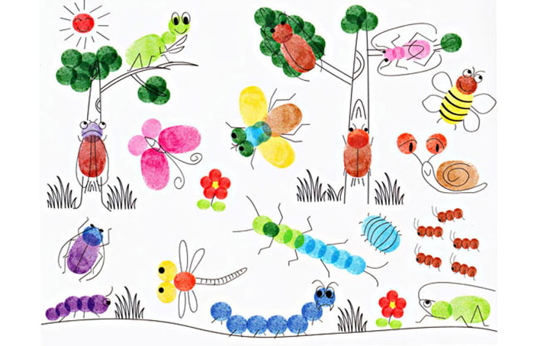

Автор-составитель:

Явор Людмила Николаевна,

методист районного

учебно-методического кабинета

Светлогорск, 2019

**Методические советы**

Во многом результат работы ребёнка зависит от его заинтересованности, поэтому на занятии важно активизировать внимание дошкольника, побудить его к деятельности при помощи дополнительных стимулов. Такими стимулами могут быть:

* игра, которая является основным видом деятельности детей;
* сюрпризный момент - любимый герой сказки или мультфильма приходит в гости и приглашает ребенка отправиться в путешествие;
* просьба о помощи, ведь дети никогда не откажутся помочь слабому, им важно почувствовать себя значимыми;
* музыкальное сопровождение. И т.д.

Кроме того, желательно живо, эмоционально объяснять ребятам способы действий и показывать приемы изображения.

**С детьми младшего дошкольного возраста рекомендуется использовать:**

* рисование пальчиками;
* оттиск печатками из картофеля;
* рисование ладошками.

**Детей среднего дошкольного возраста можно знакомить с более сложными техниками:**

* тычок жесткой полусухой кистью.
* печать поролоном;
* печать пробками;
* восковые мелки + акварель
* свеча + акварель;
* отпечатки листьев;
* рисунки из ладошки;
* рисование ватными палочками;
* волшебные веревочки.

*«Ребёнок не лотерейный билет,*

*на который должен пасть выигрыш в виде портрета*

*в зале магистратуры или бюста в фойе театра.*

*В каждом есть своя искра, которая может*

*зажигать костры счастья и истины,*

*и в каком-нибудь десятом поколении» быть может,*

*заполыхает он пожаром гения и спалит свой род,*

*одарив человечество светом нового солнца»*

*Януш Корчак*

Проблема человеческих способностей вызывала огромный интерес людей во все времена. Жизнь в эпоху научно- технического прогресса становится все разнообразнее и сложнее. И она требует от человека не шаблонных, привычных действий, а подвижности» гибкости мышления, быстрой ориентации и адаптации к новым условиям» творческого подхода к решению больших и малых проблем. Если учесть тот факт, что доля умственного труда почти во всех профессиях постоянно растет, а все большая часть исполнительской деятельности перекладывается на машины, то становиться очевидным, что творческие способности человека следует признать самой существенной частью его интеллекта и задачу их развития - одной из важнейших задач в воспитании современного человека. Ведь все культурные ценности, накопленные человечеством - результат творческой деятельности людей. И то, насколько продвинется вперед человеческое общество в будущем, будет определяться творческим потенциалом подрастающего поколения.

Творческие способности – это индивидуальные особенности качества человека, которые определяют успешность выполнения им творческой деятельности различного рода. Говоря о формировании способностей, необходимо остановиться на вопросе о том, когда, с какого возраста следует развивать творческие способности детей. Психологи называют различные сроки от полутора до пяти лет, а воспитание творческих способностей детей будет эффективным лишь в том случае, если оно будет представлять собой целенаправленный процесс, в ходе которого решается ряд частных педагогических задач, направленных на достижение конечной цели посредством разнообразных методов, форм и технологий.

Инновационные технологии – это система методов, способов обучения, воспитательных средств, направленных на достижение позитивного результата за счет динамических изменений в личностном развитии ребёнка в современных социокультурных условиях.

Нетрадиционные техники – это толчок к развитию воображения, творчества, проявлению самостоятельности, инициативы, выражения индивидуальности. Применяя и комбинируя разные способы изображения в одном рисунке, дошкольники учатся думать, самостоятельно решать, какую технику использовать, чтобы тот или иной образ получился выразительным. Рисование с использованием нетрадиционных техник изображения не утомляет дошкольников, у них сохраняется высокая активность, работоспособность на протяжении всего времени, отведенного на выполнение задания.

Существует много техник нетрадиционного рисования, их необычность состоит в том, что они позволяют детям быстро достичь желаемого результата.

**Тычок жесткой полусухой кистью**

*Материалы:* жесткая кисть, гуашь, бумага любого цвета и формата либо вырезанный силуэт пушистого или колючего животного.

*Способ получения изображения:* ребенок опускает в гуашь кисть, ударяет ею по бумаге, держа вертикально. При работе кисть в воду не опускается. Таким образом, заполняется весь лист, контур или шаблон. Получается имитация фактурности пушистой или колючей поверхности.

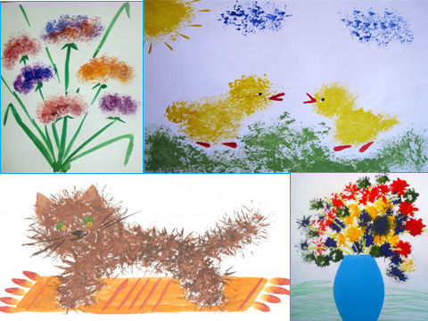

**Рисование пальчиками**

*Материалы:* мисочки с гуашью, плотная бумага любого цвета, салфетки.

*Способ получения изображения:* ребенок опускает пальчик в гуашь и наносит точки, пятнышки на бумагу. На каждый пальчик набирается краска разного цвета.

**Рисование ладошкой или кулачком**

*Материалы:* широкие блюдечки с гуашью, кисть, плотная бумага любого цвета, листы большого формата, салфетки.

*Способ получения изображения :*ребенок опускает в гуашь ладошку (кулачок) и делает отпечаток на бумаге.

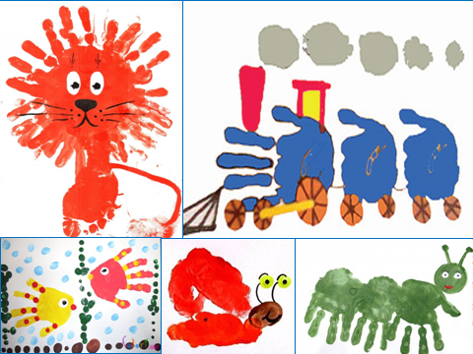

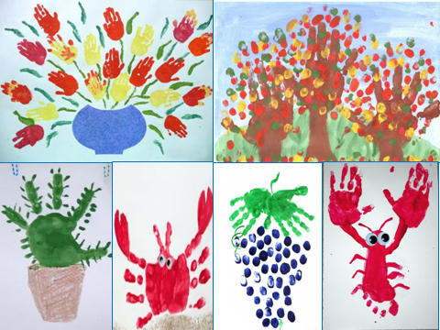

**Рисование поролоном**

*Материалы:* мисочка с гуашью, поролоновая печатка (поролон, прикрепленный к палочке или карандашу, плотная бумага любого цвета и размера.

*Способ получения изображения*: ребенок опускает печатку из поролона в краску и наносит изображение на бумагу. Для изменения цвета берутся другие мисочки и поролон.

**Печать по трафарету**

*Материалы:* мисочка с гуашью, поролоновая печатка (поролон, прикрепленный к палочке или карандашу, плотная бумага любого цвета и размера.

Поролоновым тампоном наносят оттиск на бумагу с помощью трафарета. Чтобы изменить цвет берутся другие тампон и трафарет. Недостающие части дорисовываются кистью, можно сочетать с пальцевой живописью.

**Оттиск смятой бумагой**

*Материалы:* блюдце либо пластиковая коробочка, в которую вложена штемпельная подушка из тонкого поролона, пропитанного гуашью, плотная бумага любого цвета и размера, смятая бумага.

*Способ получения изображения:* ребенок прижимает смятую бумагу к штемпельной подушке с краской и наносит оттиск на бумагу.

**Оттиск вилкой (другой бросовый материал)**

*Материалы:* блюдце либо пластиковая коробочка, в которую вложена штемпельная подушка из тонкого поролона, пропитанного гуашью, плотная бумага любого цвета и размера, вилка (бросовый материал)

*Способ получения изображения:* ребенок прижимает вилку (бросовый материал) к штемпельной подушке с краской и наносит оттиск на бумагу.

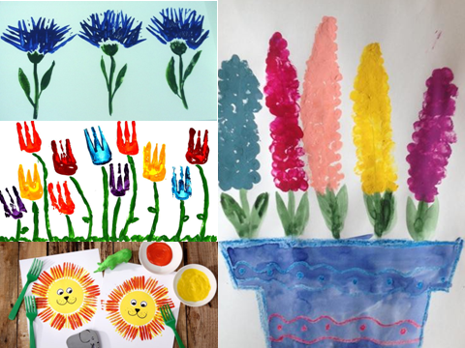

**В ПОМОЩЬ ВОСПИТАТЕЛЮ**

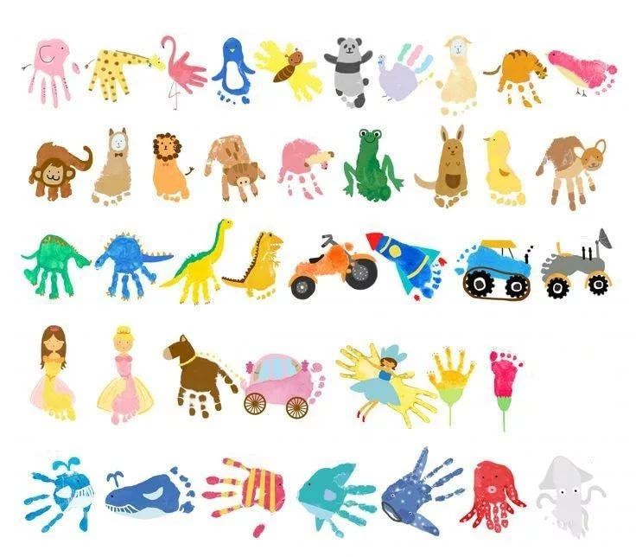

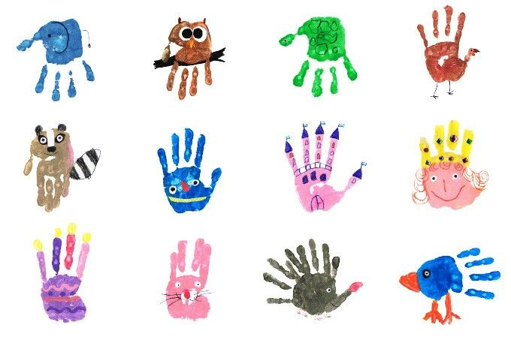

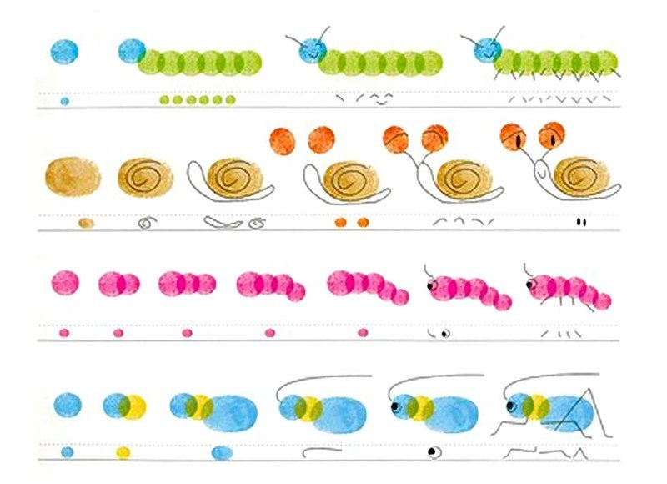

Список литературы:

* 1. Учебная программа дошкольного образования/ Министерство образования РБ.– Минск: НИО, 2012.
  2. Баранова, Е.В., Савельева, А.М. От навыков к творчеству/ Е.В.Баранова. -М, 2009
  3. Казакова, Т.Г. Развивайте у дошкольников творчество / Т.Г.Казакова. -М., 1985
  4. Комарова, Т.С. Обучение детей технике рисования/ Т.С.Комарова.- М., 1994
  5. Сакулина, Н.П. Методика обучения рисованию, лепке и аппликации в детском саду/ Н.П.Сакулина.- Москва, 1971
  6. Сакулина, Н.П., Комарова Т.С. Изобразительная деятельность в детском саду/ Н.П.Сакулина.-Москва,1994
  7. Пластилиновое рисование.- //Обруч.- 2004.-№1
  8. Опускаем пальцы в краску.- //Обруч.-2007.-№5
  9. Наши монументальные возможности.- //Обруч.-2006.-№3
  10. Корзун А.В. Элементы ТРИЗ и РТВ в работе с дошкольниками. Мн.: Университетское, 2000.
  11. Рисование с детьми дошкольного возраста: Нетрадиционные техники, планирование, конспекты занятий. /Под ред. Р.Г. Казаковой. – М.: ТЦ Сфера, 2005. – (серия «Вместе с детьми»).
  12. Художественное творчество и ребенок. /Под. ред. Н. А. Ветлугиной. -М.,1992.